Федеральное агентство связи
Федеральное государственное бюджетное образовательное учреждение высшего образования «Сибирский государственный университет телекоммуникаций и информатики»

Факультет: Информатики и вычислительной техники
Кафедра прикладной математики и кибернетики
Дисциплина: Вычислительная математика

Отчёт по лабораторной работе № 5
«Интерполяционная формула Лагранжа, Ньютона и схема Эйткена.»

Выполнила студентка группы ИА-831:
Угольникова Екатерина Алексеевна
Проверил ассистент кафедры ПМиК:
Петухова Яна Владимировна

Новосибирск
2020
Задание
Написать программу, реализующую интерполяцию функции по набору точек, с помощью формулы Лагранжа, Ньютона и схемы Эйткена. Приложить решение конкретного примера этими методами.
Пример решения

Результат выполнения программы

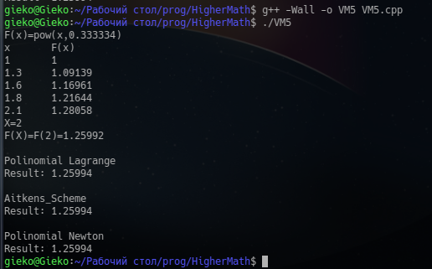
Листинг программы
#include <iostream>
#include <algorithm>
#include <math.h>
#define ERROR -1
using namespace std;

double f(double x){
return pow(x,0.333334);
}
bool Check_Uniformity(double *X,double *F_x,int n){
double h=X[1]-X[0];
for(short int i=2;i<n;i++){
if((X[i]-X[i-1])!=h) return false;
}
return true;
}
double Polinomial_Lagrange(double *X,double *F_x,double x,int n){
double L_x,li_x=1;
if(Check_Uniformity(X,F_x,n)){
double h=X[1]-X[0];
for (short int i=0;i<n;i++){
for (short int j=0;j<n;j++){
if (i!=j){
li_x*=(x-X[0]-h*j)/h/(i-j);
}
}
L_x+=F_x[i]*li_x;
li_x=1;
}
return L_x;
}
else{
for(short int i=0;i<n;i++){
for(short int j=0;j<n;j++){
if(i!=j){
li_x*=(x-X[j])/(X[i]-X[j]);
}
}
L_x+=F_x[i]*li_x;
li_x=1;
}
return L_x;
}
}
double Aitkens_Scheme(double *X, double *F_x, double x, int n){
double Z[n];
for(short int i=0;i<n;i++){
Z[i]=F_x[i];
}
for(short int j=0;j<n;j++){
for(short int i=j+1;i<n;i++){
Z[i]=((x-X[i])*Z[j]-(x-X[j])*Z[i])/(X[i]-X[j]);
}
}
return Z[n-1];
}

double Polinomial_Newton(double *X, double *F_x, double x, int n){
double *k=new double[n];
k[0]=F_x[0];
for (int j=1; j<n; j++)
for (int i=0; i<n-j; i++){
F_x[i]=(F_x[i+1]-F_x[i])/(X[i+j]-X[i]);
k[j]=F_x[0];
}
double S=k[0], p=1;
for (int i=1; i<n; i++){
p*=(x-X[i-1]);
S+=k[i]*p;
}
return S;
}

int main(){
int n=5,x=2; double Res;
double *F_x= new double [n];
double X[n]={1,1.3,1.6,1.8,2.1};
cout<<"F(x)=pow(x,0.333334)"<<endl;
cout<<"x\tF(x)"<<endl;
for(short int i=0;i<n;i++){
F_x[i]=f(X[i]);
cout<<X[i]<<"\t"<<F_x[i]<<endl;
}
cout<<"X="<<x<<endl<<"F(X)=F("<<x<<")="<<f(x)<<endl<<endl;
Res=Polinomial_Lagrange(X,F_x,x,n);
cout<<"Polinomial Lagrange"<<endl;
cout<<"Result: "<<Res<<endl<<endl;
Res=Aitkens_Scheme(X,F_x,x,n);
cout<<"Aitkens_Scheme"<<endl;
cout<<"Result: "<<Res<<endl<<endl;
Res=Polinomial_Newton(X,F_x,x,n);
cout<<"Polinomial Newton"<<endl;
cout<<"Result: "<<Res<<endl;
return 0;
}

